Subir APK a Google Play

Creación de Cuenta

Para la creación de una cuenta dentro de Google Play

- Buscar en el buscador de preferencia “Google Play Console” y seleccionar la página de Android Developers.
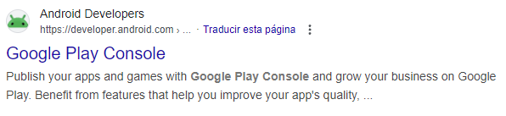
- Al entrar a la página, es necesario buscar la parte que dice “Accede” para ingresar nuestra cuenta de Google.
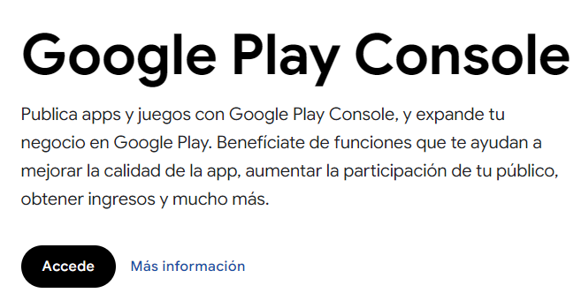

- Al ingresar con una cuenta de Google, se nos solicitará que tipo de cuenta queremos crear
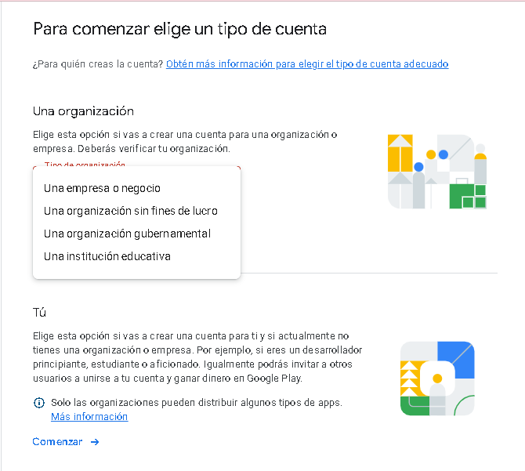

- Al seleccionar el tipo de cuenta (Sea desarrollador o afiliación a una organización), se entregarán instrucciones para poder comenzar a subir aplicaciones.
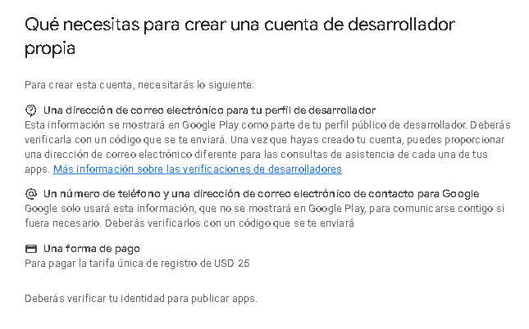

- Luego se nos solicitará un nombre de desarrollador el cual será visible para cuando subamos una aplicación.

- Luego nos solicitará un perfil de pagos para el pago único de registro (25 USD) para confirmar nuestra identidad.

- A continuación, se nos pedirá un correo electrónico el cual será visible para los usuarios de Google Play.
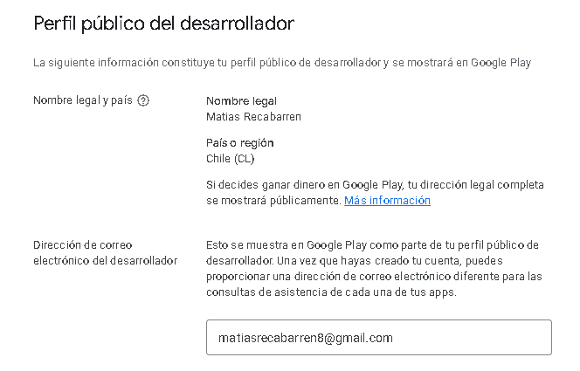

- Deberemos seguir completando nuestro perfil con información referente a trabajos anteriores en Google Console, alguna aplicación realizada o alguna experiencia de desarrollo en Android.
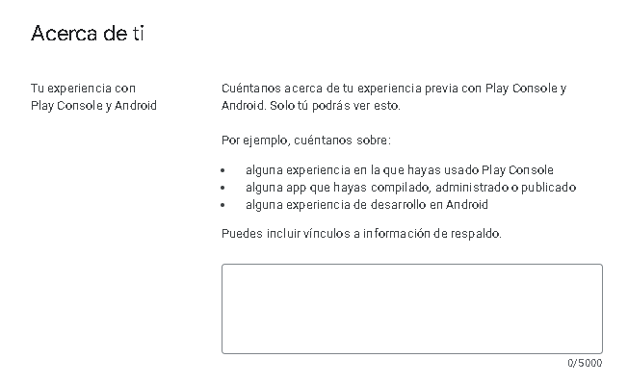

- Posteriormente se nos pedirá información sobre planes a futuro para nuestra cuenta; como cuantas aplicaciones planean ser subidas, si estas se monetizaran y el tipo de aplicaciones que subiremos.
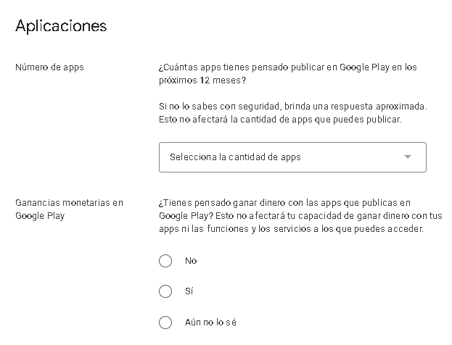

- Luego nos solicitarán información sobre la cual Google se pondrá en contacto con nosotros, ellos pedirán datos como: Nombre de contacto, Dirección de correo electrónico para contacto, Idioma preferido y un número telefónico al cuál comunicarse.

- Finalmente, deberemos leer los términos y condiciones, si estamos de acuerdo los marcaremos como correctos. Y finalmente podremos crear la cuenta y pagar los 25 USD correspondientes al registro, recordar que es un pago unico.

Como subir una aplicación

- Cuando ya se termine el proceso de crear una cuenta, nos llevará al siguiente apartado, donde si tenemos aplicaciones ya subidas con antelación también nos mostrará su información respectiva.
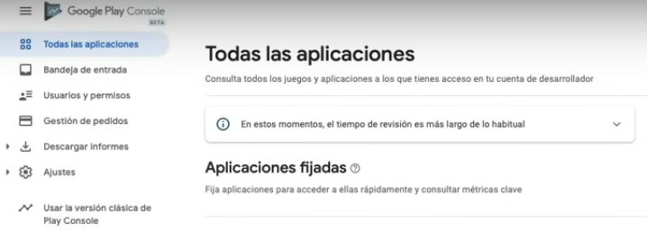

- En la esquina superior derecha, podremos ver un botón que dice “Crear Aplicación”, el cual usaremos para subir un APK.

- Cuando accedemos al menú de “Crear aplicación”, nos pedirán los siguientes datos a rellenar: Nombre de la aplicación, Idioma predeterminado, si la aplicación es o no un juego y si será gratis o de pago. Adicional a esto, habrá que aceptar las políticas de Google. Una vez rellenado todo podemos darle al boton “Crear Aplicación”.

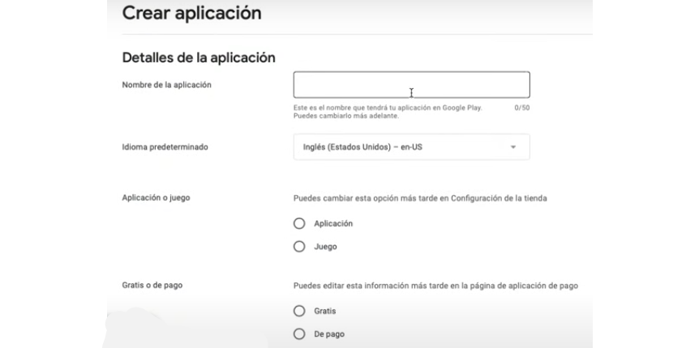

- Una vez completado todo, se desplegará el siguiente menú, donde buscaremos el apartado de “Ficha de Play Store principal” en la zona de “Crecimiento” para seguir rellenando los datos correspondientes para la creación.
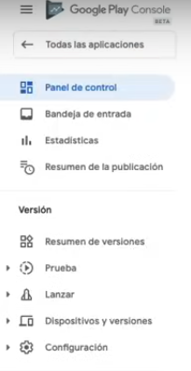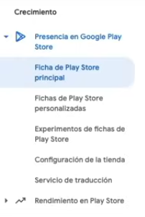

- Una vez seleccionado “Ficha de Play Store principal”, nos dará la opción de añadir más idiomas para nuestra aplicación, también nos solicitará una descripción breve y una descripción completa de la aplicación para que puedan visualizarla los usuarios.
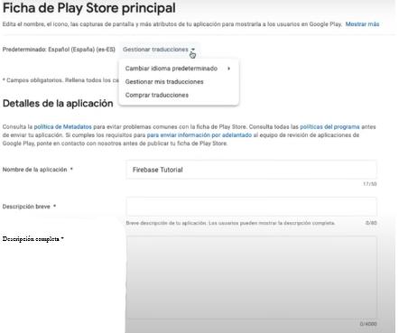

- Bajo esto veremos la parte de “Gráficos”, acá tendremos que subir el icono que tendrá la aplicación, esta debe estar en formato JPEG o PNG de 32 bits.
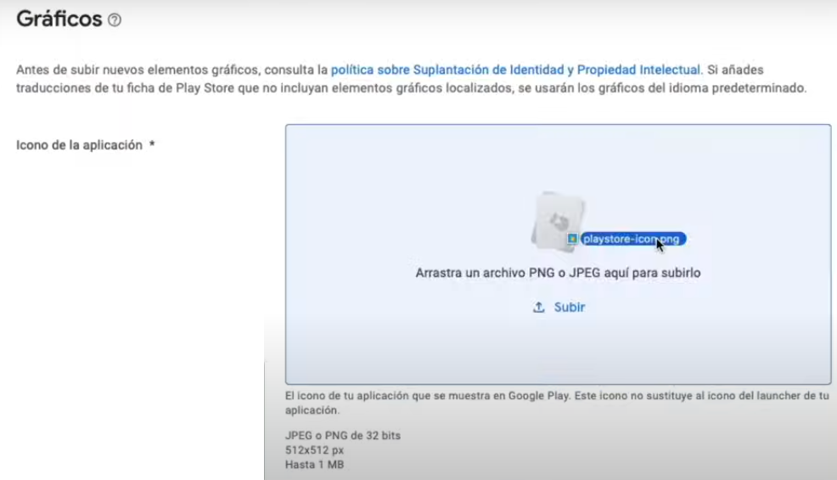

- Después de subir el icono que tendrá nuestra aplicación, tendremos que subir las capturas de pantalla del APK, que serán las imágenes que verán los usuarios antes de instalar la aplicación. Además podremos agregar un link a un video en Youtube que funcione como tutorial o expositor de la aplicación a crear.
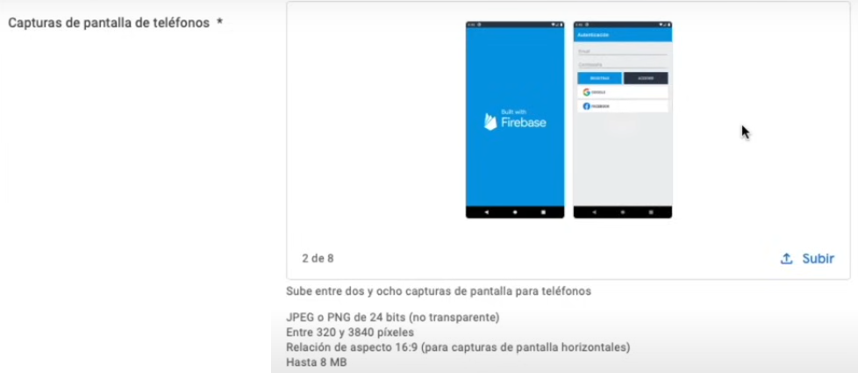

- Una vez finalizado todo esto podremos guardar nuestra aplicación. Ahora tendremos que ir al apartado de “Versión”, luego a “Lanzar” y posteriormente, la opción “Producción” de la misma, para así poder subir nuestra aplicación.
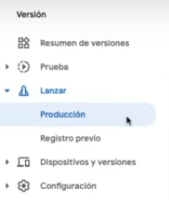

- Ahora seleccionamos “Crear Versión” para rellenar lo último solicitado antes de subir nuestra aplicación. Cuando lo seleccionamos nos darán información relevante, como la mención de que es necesaria la firma virtual para subir la aplicación correctamente.
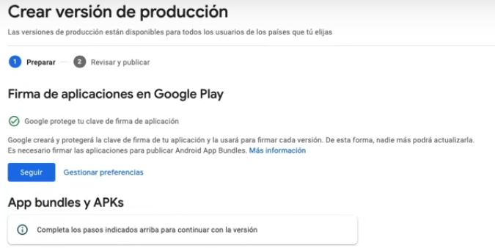

- Luego en el apartado “App bundles y APKs”, tendremos que subir nuestro APK o Bundle firmado para seguir con el proceso de subida.
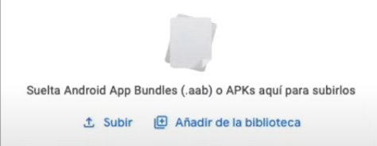

- Luego de subir el APK, podremos guardar y revisar la versión (al revisar, se mencionan posibles errores, advertencias y otros mensajes) por lo que seremos notificados si faltó información al momento de subir la aplicación.
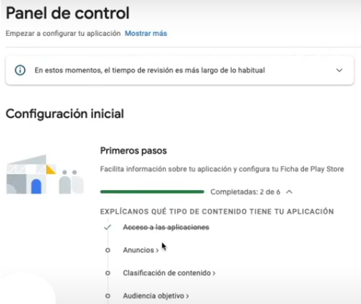

- Al llegar al apartado de “Clasificación de contenido”, tendremos que rellenar un formulario donde se solicita mencionar el contenido de nuestra aplicación, indicando nuestro correo electrónico y la categoría a la que pertenece nuestra aplicación subida.

- Al terminar el formulario, veremos que nos preguntaran en relación a las cualidades y características de nuestra aplicación, al guardar todo, se nos generará una clasificación de edades para nuestra APK.

- Tras finalizar todo lo anterior, se nos pedirá indicar la categoría de nuestra aplicación, por ejemplo si es una aplicación para Arte y diseño, Belleza, Bibliotecas y demos, etc.
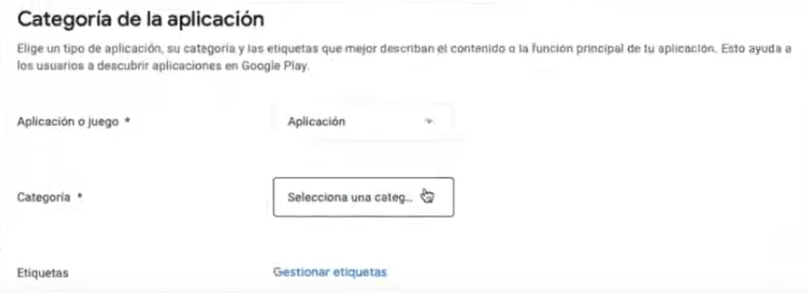

- Como último, quedaría rellenar la ficha de Play Store para que los usuarios puedan contactarnos sobre nuestra aplicación.
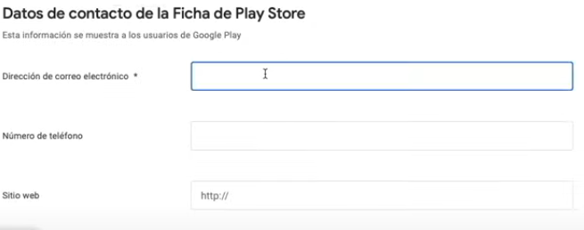

- Posteriormente podremos elegir en qué países estará disponible nuestra aplicación.

- Una vez finalizado todo, tendremos que revisar la versión nuevamente y si todo está correcto podremos darle a “Iniciar Lanzamiento a Producción”.
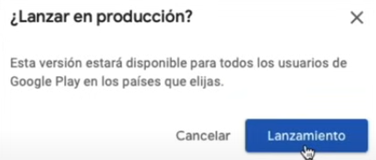

- Tras esto, nuestra aplicación entrará a revisión por parte del personal de Google, y si está todo correcto, se subirá automáticamente. Si no es el caso, nos podrán solicitar algunos cambios o mejoras para poder finalmente lograr subirla.

